关于召开《城镇供水管网运行、维护及安全技术规
程》宣贯培训暨城镇饮用水厂二氧化氯消毒技术
交流与培训会议的通知
各有关单位：
2013年11月8日，住房与城乡建设部以第215号公告批准发布了《城镇供水管网运行、维护及安全技术规程》CJJ207-2013（以下简称《规程》），自2014年6月1日实施。为了学习和贯彻《规程》，促进各地供水企业以《规程》为依据。进一步加强管理，提高供水管网运行、维护及安全技术规程，现委托中国城镇供水排水协会科学技术委员会和吉林省城镇供水排水协会联合在吉林省吉林市组织《规程》宣贯。
用时为了进一步宣贯《二氧化氯消毒剂发生器安全与卫生标准》及提高饮用水厂二氧化氯消毒技术的水平，有效控制副产物的超标，并根据中国水协组织开展中小水厂使用二氧化氯消毒设备专项调查的情况，也将在同一时间同一地点另外一个会场联合举办“饮用水厂二氧化氯消毒技术交流与培训会议”。会议通过专家报告和技术交流的形式，对采用或拟采用二氧化氯消毒技术的水厂，从技术、设备和运行操作等不同层面进行分析。具体事项通知如下：
一、会议时间、地点：
2014年7月23日报到
2014年7月24日开会（会期一天）
2014年7月25日结束
会议地点：吉林市世贸万锦酒店
酒店地址：昌邑区江湾路2号（昌邑区）
二、会议组织：
主办单位：中国城镇供水排水协会科学技术委员会
吉林省城镇供水排水协会

协办单位：深圳欧泰华工程设备有限公司

哈希公司

三、会议内容：

（一）《规程》宣贯：
（1）《规程》编制过程等
中国城镇供水排水协会刘志琪常务副秘书长
（2）《规程》中管网运行、维护部分
中国水协科技委管道技术部郑小明主任
（3）《规程》中管网信息化内容
同济大学刘遂庆教授
（4）《规程》中管网安全以及应急处置
北京自来水集团安菱水务王耀文常务副总经理
（二）饮用水厂二氧化氯消毒技术交流与培训：
（1）《二氧化氯消毒剂发生器安全与卫生标准》（GB28931-2012)解读及二氧化氯消毒剂发生器在饮用水领域的应用
中国疾病控制中心环境与健康相关产品安全所水质安全监测室 张岚主任

（2） 饮用水二氧化氯净化技术原则与策略

中国城镇供水排水协会科学技术委员会 尤作亮 博士

（3）饮用水厂控制二氧化氯消毒副产物的技术方法

深圳市水务（集团）有限公司 王春 工程师
（4）混合型二氧化氯发生器在饮用水领域应用技术要点
中国二氧化氯学会 包肖文 副会长 资深专家
（5）纯法二氧化氯发生器在饮用水领域应用技术要点

（6）二氧化氯检测技术及典型应用

另外，我们将在会议的讨论环节回答参会代表对使用二氧化氯消毒技术过程中存在的问题，请在发会议回执时一并把问题反馈。

四、参会代表：

中国水协科技委、吉林省水协领导和各地供水企业负责人以及相关技术人员。
五、费用
1、会务费1000元/人（含餐费、场地费、资料费），住宿统一安排，宿费自理。
2、请将参会人员名单清晰填写至《会议回执》，于7月16日前传真或发邮件至会务组。
六、会务组联系方式：
中国水协科技委办公室
吉林省城镇供水排水协会
联系人：宋超 蔡波、董兴
电话：13681351252 13391593993 0431-88959644
传真： 0431-88959647 邮箱：53228239@qq.com
七、其他：
请参会代表于2014年7月16日前将会议回执传真或发邮件至会务组，以便预订住宿。
我们诚挚地邀请您参加本次会议！
附件：二氧化氯消毒问卷调查表、会议回执和酒店地图

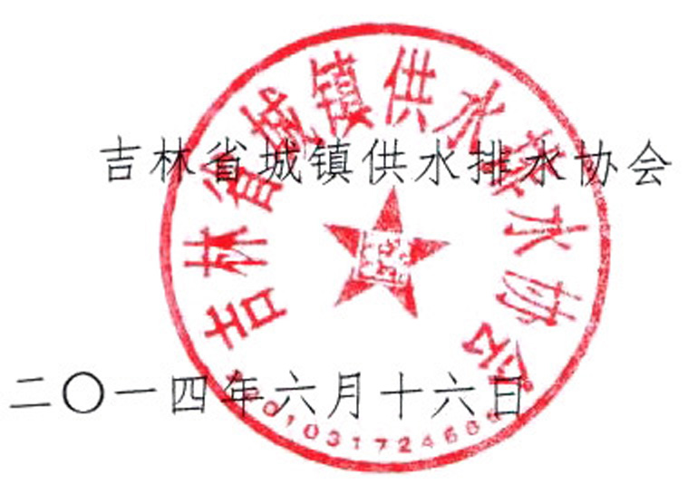
中国城镇供水排水协会科学技术委员会

会 议 回 执
姓名 | 职务/职称 | 联系方式 | 参会内容  请在下面内容中画（√）
 |  |  | 《规程》宣贯（ ） |  | 二氧化氯消毒（ ）
 |  |  | 《规程》宣贯（ ） |  | 二氧化氯消毒（ ）
 |  |  | 《规程》宣贯（ ） |  | 二氧化氯消毒（ ）
 |  |  | 《规程》宣贯（ ） |  | 二氧化氯消毒（ ）
 |  |  | 《规程》宣贯（ ） |  | 二氧化氯消毒（ ）
工作单位
住房安排 | 1、入住天数 天，时间 日至 日。  2、需要（ ）间房间
联系人 |  |  | 联系电话
传 真 |  |  | E-mail
联系地址
备注：1、请详细填写会议回执。
2、请详细填写问卷调查表报到时交会务组
3、贵公司在使用二氧化氯消毒技术中存在问题：

附件2 吉林世贸万锦大酒店地址及乘车路线
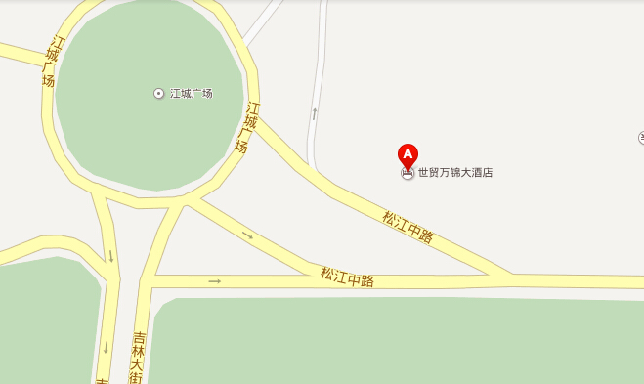
宾馆地址：吉林省吉林市昌邑区江湾路2号
联系电话：0432-62222222
乘车路线：
1、吉林火车站（吉林站）：距离吉林火车站2.3公里，乘坐出租约10分钟左右即到，人民币10元。长春市龙嘉机场：
酒店距离机场约116公里，乘坐出租车约1小时左右。可以乘坐机场长春-吉林的城际高铁到达吉林火车站（吉林站）下车打车10元即到酒店。
2、长春市龙嘉机场：
酒店距离机场约116公里，乘坐出租车约1小时左右。可以乘坐机场长春-吉林的城际高铁到达吉林火车站（吉林站）下车打车10元即到酒店。
 |  | 二氧化氯消毒问卷调查表
所属省市 | 水司名称 | 下属水厂总数 | 使用二氧化氯的水厂总数 | 规模范围（m³/d） | 原水水质 |  |  |  |  |  | 使用目的 |  |  |  |  | ClO₂发生器基本情况
 |  |  |  |  | 类别 | 主要污染物种类 | 浓度范围（mg/L） |  |  |  | 选用二氧化氯的原因 | 水厂数量 |  |  |  | 厂家名称 | 安装时间 | 使用效果是否理想 | 所属类型
 |  |  |  |  |  |  | CODMn | 氨氮 | Fe | Mn | 选用二氧化氯的原因 | 预氧化 | 消毒 | 预氧化+消毒 | 与其他消毒方式联合 | 厂家名称 | 安装时间 | 使用效果是否理想 | 高纯 | 复合 | 其他
备 注

 |  | 二氧化氯消毒问卷调查表（续1）
所属省市 | 水司名称 | 发生器反应条件 |  |  |  | 产物情况 |  | 残液情况 |  | ClO₂投加量范围mg/L |  | 接触时间 | 避光措施 | 副产物浓度范围（mg/L） |  |  |  |  | 出厂水水质范围 |  | 副产物超标时的应对措施
所属省市 | 水司名称 | 原料 | 各原料质量分数 | 原料投加体积比 | 反应温度 | ClO2收率(%) | ClO2/Cl2 | 残液是否排放 | 排放周期/h | 预氧化 | 消毒 | 接触时间 | 避光措施 | 亚氯酸盐 | 氯酸盐 | 余ClO₂ | 余氯 | 达标率 | 菌落总数 | 总大肠菌群 | 副产物超标时的应对措施
备 注 |  | 注1：二氧化氯收率是指单位时间产生二氧化氯的实际检测值与按主反应方程式计算的理论值的百分比，单位为%； 注2：ClO2/Cl2指的是发生器出口的消毒液中二氧化氯与氯气浓度比 。

